平成２１年２月１日 NO ４０
光が丘だより

学園からのお知らせ
三寒四温の毎日が続いていますが、保護者の皆さんにおかれましては、ご健勝にてお過ごしのこととお慶び申し上げます。
暮からお正月、冬休みにかけて、園内交流を含めて、２３人の子どもたちが一時帰省しこの間、有意義な家族交流の機会を持つことができました。ご配慮に感謝を申し上げます。 大晦日、お正月の３が日、子どもたちは、先生と買物にいったり、お店で食事をしたり、映画を観にいったり楽しく過ごすことができました。また、萩の山スキー場に出かけ、雪遊びやスキー、スノーボードの練習に行き、滑れなかった子たちも上手になりすっかり自信をつけました。
「睦月」から「如月」（衣更着－きさらぎ～まだ寒さが残り衣を更に着る月）へ月は替わります。「鬼はそと、福はうち」元気の良い子どもたちの声が学園に響き季節は春に向けて一目散に進みます。
今後とも、保護者の方々との連絡を一層密にしながら一人一人の成長を支援してまいります。特に、集団風邪が蔓延するシーズンです。子どもたちの健康管理には万全を期したいと思います。

各学校の行事
＊南小・・・・・２月６日／参観日 ２月１２日／新１年１日入学
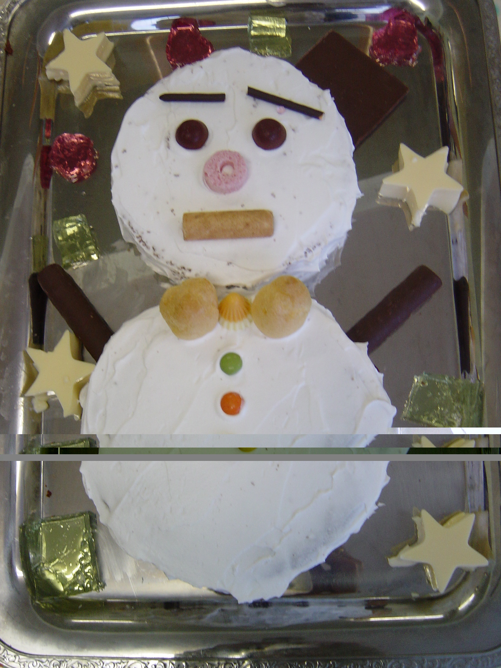
＊聖十字幼稚園・２月２３日／１日入園日
＊よいこ幼稚園・２月１９日２０日参観日
＊光陵中・・・・２月１４日／中学入学説明会
２月１３日／スキー遠足
＊新高・・２／１３保護者会

光が丘学園の主な行事予定
２月３日・・節分（豆まき）１５日～１６日ドカ雪祭り
２月１１日/２０日・・居室行事（・マーガレット）
２月２６日・・職員児童健康診断
２月２７日・・手作りの会 光が丘の雪祭り

ご厚志を感謝申し上げます。（ご芳名もれをお許し下さい）
井沢様 前田様、藤田様（美容ボランテｲア）

